2011年恩施自治州初中毕业及高中招生考试
建南民族中学九年级数学模拟试题（二）
命题人：张中建 总分：120分 考时 ：120分

一、选择题（本大题共10题，每题3分，共30分）

1．－3的绝对值是
A．－3 B．3 C． ±3 D．－
2. 生物学家发现一种病毒的长度约为0．000043毫米，数据0．000043用科学记数法表示的结果为
A. B. C. D.
3．下面是一位同学做的四道题： ①$a^{3}+a^{3}=a^{6}$；②$({\text{xy}}^{2})^{3}=x^{3}y^{6}$；③$x^{2}⋅x^{3}=x^{6}$；④$(−a)^{2}÷a=−a$. 其中做对的一道题是
A.① B.② C.③ D.④
4. 如图是由几个小立方块所搭成的几何体的俯视图，小正方形中的数字表示在该位置小立方块的个数，则这个几何体的左视图为
1
3
2
1
4题
A．
B．
C．
D．

5. 某校10名篮球队队员进行投篮命中率测试，每人投篮10次，实际测得成绩记录如下表：

命中次数（次） | 5 | 6 | 7 | 8 | 9
人数（人） | 1 | 4 | 3 | 1 | 1

由上表知，这次投篮测试成绩的中位数与众数分别是
A．6，6 B．6.5，6 C．6，6.5 D．7，6
6. 方程的解是
A． B． C．或 D．或
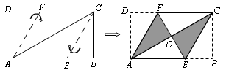
7. 将矩形纸片ABCD按如图所示的方式折叠，得到菱形AECF．若AB＝6，则BC的长为
A．1 B．2
C．2 D．12

8. 如图，将置于直角坐标系中的三角板AOB绕O点顺时针旋转90°得 △A′OB′．已知∠AOB=30°，∠B=90°，AB=1，则B′点的坐标为
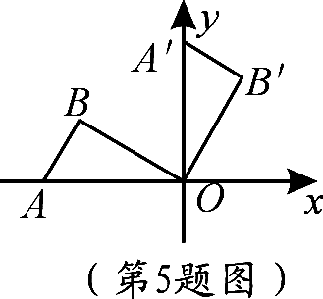
A． B． C． D．
9. 如图，△ABC的顶点都是正方形网格中的格点，则cos∠ABC等于
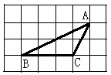
A. $\frac{\sqrt{5}}{5}$ B.$\frac{2\sqrt{5}}{5}$
C.$\sqrt{5}$ D.$\frac{2}{3}$
10.如图为二次函数的图象，在下列说法中：
①$\text{abc＞}$0；②方程的根为，；
x
y
O
3
-1
第10题图
③；④当时，随着的增大而增大．
正确的说法个数是
A .1 B. 2 C . 3 D . 4

二、填空题（本大题共6题，每题3分，共18分）
11. 9的算术平方根是 .
12. 分解因式：3x²－12y²= .
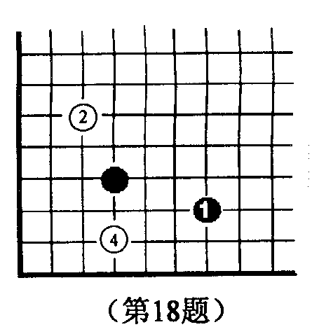
13. 如图，一位同学将一块含30°的三角板叠放在直尺上．若∠1＝40°，则∠2＝ °．
2.5米
2米

14. 如图的围棋盘放在某个平面直角坐标系内，白棋② 的坐标为，白棋④的坐标为,那么黑棋①的坐标应该是 .
15. 一把大遮阳伞，伞面撑开时可近似地看成是圆锥形，如图，它的母线长是2. 5米，底面半径为2米，则做这把遮阳伞需用布料的面积是 平方米（接缝不计）

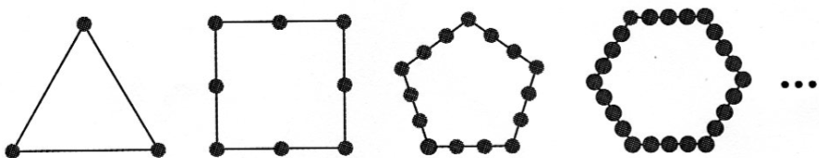
16. 如图所示，把同样大小的黑色棋子 摆放在正多边形的边上，按照这样的规律摆下去，则第个图形需要黑色棋子的个数是 ．
第1个图形
第2个图形

三、解答题（本大题共8题，共72分.解答应写出文字说明、证明过程或演算步骤.）
17. （满分8分）解方程：
18. （满分8分）“五一”假期，梅河公司组织部分员工到A、B、C三地旅游，公司购买前往各地的车票种类、数量绘制成条形统计图，如图，根据统计图回答下列问题：
(1)前往 A地的车票有____张，前往C地的车票占全部车票的_____%；
(2)若最后剩下一张车票时，员工小张、小李都想要，决定采用抛掷一枚各面分别标有数字1，2，3，4的正四面体骰子的方法来确定，具体规则是：“每人各抛掷一次，若小张掷得着地一面的数字比小李掷得着地一面的数字大，车票给小张，否则给小李．”试用“列表法或画树状图”的方法分析，这个规则对双方是否公平？若不公平，提出你的改进方案。

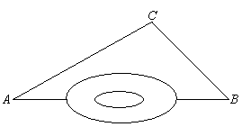
A
B
C
地点
车票(张)
50
40
30
20
10
0
第18题图
第20题图
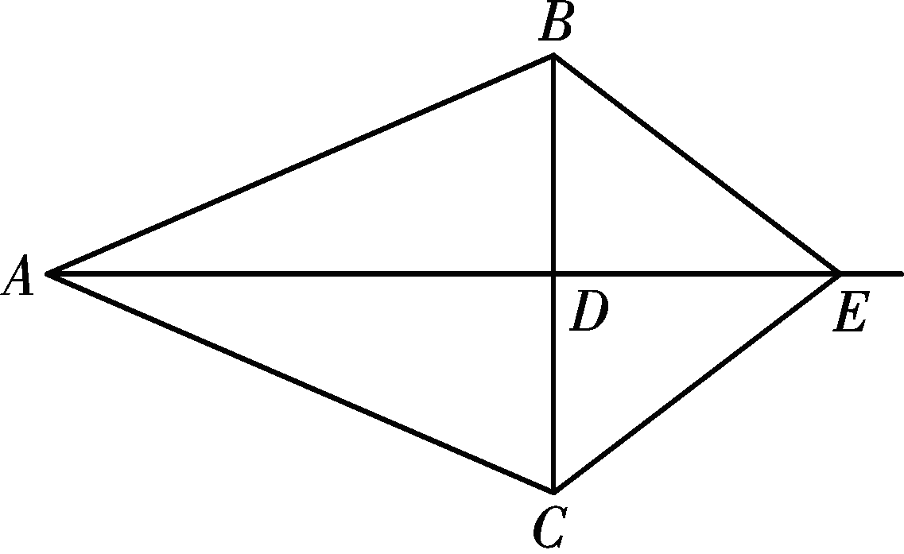
第19题图

19. （满分8分） 如图，在△ABC中，AB=AC，D是BC的中点，连结AD，在AD的延长线上取一点E，连结BE，CE．
（1）求证：△ABE≌△ACE；
（2）当AE与AD满足什么数量关系时，
四边形ABEC是菱形？并说明理由．

20. （满分8分）如图，$A$、$B$两地被一大山阻隔，汽车从$A$地到$B$地须经过$C$地中转.为了促进$A$、$B$两地的经济发展，现计划开通隧道，使汽车可以直接从$A$地到$B$地.已知$∠A=\text{30}°$，$∠B=\text{45}°$，$\text{BC}=\text{15}\sqrt{2}$千米.若汽车的平均速度为45千米/时，则隧道开通后，汽车直接从$A$地到$B$地需要多长时间？(参考数据：$\sqrt{2}≈1\text{.}4,\sqrt{3}≈1\text{.}7$)
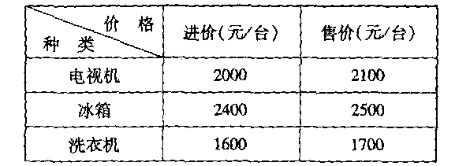
21. （满分8分）某家电商场计划用32400元购进“家电下乡”指定产品中的电视机、冰箱、洗衣机共l5台.三种家电的进价和售价如下表所示：

(1)在不超出现有资金的前提下，若购进电视机的数量和冰箱的数量相同，洗衣机数量不大于电视机数量的一半，商场有哪几种进货方案?
(2)国家规定：农民购买家电后，可根据商场售价的13％领取补贴.在(1)的条件下．
如果这15台家电全部销售给农民，国家财政最多需补贴农民多少元?
C
E
D
F
O
B
A
22. (本题满分10分) 如图，AB为⊙O的直径，D是弧BC的中点，DE⊥AC交AC的延长线于E，⊙O的切线BF交AD的延长线于F.
(1)求证：DE是⊙O的切线；
(2)若DE=3，⊙O的半径为5，求BF.

23. (本题满分10分)某体育用品商场为推销某一品牌运动服，先做了市场调查，得到数据如下表：
卖出价格x(元／件) | 50 | 51 | 52 | 53
销售量p(件) | 500 | 490 | 480 | 470
(1)判断p与x的函数关系，并求出p与x的函数关系式；
(2)如果这种运动服的买入价为每件40元，试求销售利润y(元)与卖出价格x(元／件)的函数关系式(销售利润=销售收入-买入支出)；[来源:学科网ZXXK]
(3)在(2)的条件下，当卖出价格为多少时，能获得最大利润?

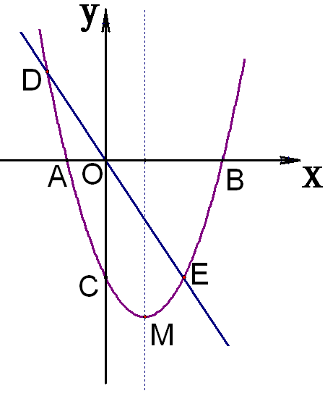
24. (本题满分12分)如图，已知二次函数的图象经过三点A，B，C，它的顶点为M，且正比例函数的图象与二次函数的图象相交于D、E两点．
（1）求该二次函数的解析式和顶点M的坐标；
（2）若点E的坐标是，且二次函数的值
小于正比例函数的值时，试根据函数图象求出
符合条件的自变量的取值范围；
（3）试探究：抛物线的对称轴上是否存在点P，
使△PAC为等腰三角形，如果存在，请直接写
出点P的坐标，如果不存在，请说明理由．

